Báo cáo Bài thực hành TH2
  - Phát triển, vận hành, bảo trì phần mềm — HIU Youth E-Office
Mục lục

1. Thông tin
Mục | Nội dung
Môn học | Phát triển, vận hành, bảo trì phần mềm
Giảng viên | Hoàng Ngọc Long
Sinh viên | Nguyễn Thanh Hoàng — MSSV 2211110012 — Lớp TH22DH-CN1
Đề tài (Final Project) | HIU Youth E-Office — Văn phòng Đoàn – Hội điện tử Trường ĐH Quốc tế Hồng Bàng
Bài | TH2 — Git workflow, CI, cấu hình và dependency, kiểm thử, Release v1.0.0, issue CR-01
Hạn nộp | 23:59 ngày 26/10/2026. Nộp trễ: phần chính làm ngày 20–21/10/2026; issue CR-01, smoke test trên artifact và báo cáo này làm ngày 29/10/2026 (lấy bằng lệnh date)
Repository | https://github.com/HoangntDev/eoffice-hiu
Release | Tag v1.0.0 → commit fe2b984; GitHub Release https://github.com/HoangntDev/eoffice-hiu/releases/tag/v1.0.0
Milestone | TH2: issue #21, #23, #25, #27, #28, #31, #33, #35, #38, #40, #42; PR #22, #24, #26, #29, #30, #32, #34, #36, #39, #41 và PR chèn ảnh của #42
Công nghệ chính (theo package-lock.json và README):
Thành phần | Phiên bản
Next.js (App Router, src/proxy.ts) | 16.3.8
React / React DOM | 19.2.8
TypeScript | 5.9.3
Tailwind CSS | 4.3.3
Supabase JS / @supabase/ssr | 2.117.2 / 0.12.7
PostgreSQL (Supabase local) | 17
Kiểm thử | Vitest 5.0.2 (unit), pgTAP qua supabase test db
Node.js / npm | v24.16.0 / 12.0.2
Supabase CLI / Docker | 2.117.0 / 28.1.1
CI | GitHub Actions, ubuntu-latest
Phần lớn nghiệp vụ nằm trong hàm PostgreSQL (RPC) và chính sách RLS ở supabase/migrations/. Phía Next.js kiểm tra dữ liệu vào bằng Zod, gọi RPC và hiển thị.

2. Mục tiêu và phạm vi
Mục tiêu
- Chuẩn hóa cách tạo issue và PR bằng issue form và PR template.
- Dựng CI trên GitHub Actions: build, chạy toàn bộ automated test, lưu kết quả test thành artifact.
- Tách cấu hình ra biến môi trường, rà secret, cố định phiên bản dependency và kiểm tra lỗ hổng.
- Viết test case cho các use case chính, thực thi và ghi kết quả; có checklist smoke test.
- Phát hành v1.0.0: CHANGELOG, tag, GitHub Release có artifact và release notes, smoke test trên artifact.
- Tạo issue CR-01 bằng form Change Request.
Đã thực hiện
Việc | Issue / PR | Kết quả
Issue form và PR template | #21 / #22 | 3 form (Task, Bug report, Change Request), config.yml tắt issue trống, PR template
CI | #23 / #24 | Job build-test và pgtap, artifact giữ 7 ngày. Mức A
Cấu hình và dependency | #25 / #26, #31 / #32 | Mọi biến đọc qua src/lib/env.ts, LOG_LEVEL theo môi trường, đọc cấu hình lúc chạy, cố định 26 dependency, next 16.3.6 → 16.3.8
Test case | #27 / #29 | 15 test case cho UC-A..D, chạy 3 lần; checklist smoke test 8 bước
Sửa lỗi tìm ra khi kiểm thử | #28 / #30 | K1: giữ ?t= của mã QR khi đăng nhập
Release v1.0.0 | #33 / #34 | CHANGELOG, hướng dẫn triển khai, tag v1.0.0, Release có gói .zip và .sha256
Sửa giao diện sau phát hành | #35 / #36 | Trang chủ khách bỏ cặp nút đăng nhập lặp, ghi vào [Unreleased]
Smoke test trên artifact | #38 / #39 | 8/8 PASS trên gói tải từ Release
Issue CR-01 | #37 (Milestone TH4) | Tạo ngày 29/10/2026, giảng viên chưa phản hồi (xem 3.4)
Báo cáo TH2 | #40 | Báo cáo này
Chưa thực hiện
- Thanh toán online qua cổng thanh toán sandbox. Đây là chức năng bắt buộc, dự kiến hoàn thành trước 13/11/2026. Đã ghi trong Known issues của CHANGELOG v1.0.0.
- CR-01 mới có issue. Chưa có Impact Analysis, chưa có spike, chưa có branch cr/. Các việc này thuộc TH3.
- Workflow phát hành tự động khi push tag (điểm cộng, không bắt buộc). Gói v1.0.0 được build tay từ worktree sạch tại tag.
- Không thuộc phạm vi: nhánh feat/program-acceptance (UC9) và feat/program-publication (UC10), Supabase cloud, deploy, supabase db reset trên DB local đang dùng.

3. Repository và Git workflow

3.1 Quy trình
Áp dụng từ tag course-baseline (ghi trong CLAUDE.md):
- Tạo issue bằng issue form, gán Milestone TH2.
- Tạo branch <loại>/<số-issue>-<mô-tả> từ main mới nhất.
- Commit theo mẫu <loại>(<phạm-vi>): <mô tả> (#<số-issue>).
- Mở PR vào main theo PR template, mô tả ghi Closes #<số>.
- Chờ CI xanh rồi merge bằng Create a merge commit.

3.2 Issue và PR thuộc Milestone TH2
Issue | Nội dung | Branch | PR | CI (build-test / pgtap) | Merge
#21 | Template issue và PR | chore/21-issue-pr-templates | #22 | pass 1m26s (workflow cũ, job quality) | 044bfe3, 20/10
#23 | CI build, test, artifact, pgTAP | ci/23-build-test-workflow | #24 | pass 1m27s / pass 2m43s | 5f56811, 20/10
#25 | Tách cấu hình, LOG_LEVEL, dependency | refactor/25-externalize-config | #26 | pass 1m4s / pass 1m33s | 15f0a5f, 20/10
#27 | Test case UC-A..D, smoke test checklist | test/27-use-case-tests | #29 | pass 54s / pass 1m46s | 5953e07, 20/10
#28 | Bug K1: mất ?t= khi quét QR lúc chưa đăng nhập | fix/28-giu-qr-khi-dang-nhap | #30 | pass 1m17s / pass 2m50s | 634108d, 20/10
#31 | Đọc NEXT_PUBLIC_* lúc chạy | refactor/31-runtime-public-env | #32 | pass 1m17s / pass 1m40s | caa2a92, 20/10
#33 | CHANGELOG v1.0.0, hướng dẫn cài đặt | docs/33-release-notes | #34 | pass 1m28s / pass 2m45s | fe2b984, 20/10 (tag v1.0.0)
#35 | Trang chủ khách lặp nút đăng nhập | fix/35-home-duplicate-auth | #36 | pass 1m18s / pass 1m49s | cf8c161, 21/10
#38 | Smoke test trên gói v1.0.0 | test/38-smoke-artifact-v1.0.0 | #39 | pass 1m18s / pass 1m55s | d727856, 29/10
#40 | Báo cáo TH2 | docs/40-th2-report | #41 | pass 1m17s / pass 1m56s | 37873be, 29/10
#42 | Chèn ảnh minh chứng vào báo cáo | docs/42-th2-report-images | PR của bản cập nhật này | chờ CI xanh rồi mới merge | —
Ngày merge tính theo giờ Việt Nam. Thời gian CI lấy từ gh pr checks. PR #22 chạy trước khi workflow mới vào main, nên chỉ có một job.
Issue #21 tạo trước khi có form (chính issue này thêm form), nên được viết tay theo cấu trúc của form Task. Từ #23, mọi issue tạo bằng issue form: #23, #25, #27, #31, #33, #38, #40 dùng form Task; #28 và #35 dùng form Bug report; #37 dùng form Change Request. Ngoài Milestone TH2 không còn PR nào mở, trừ #5 (UC9) và #6 (UC10). Hai PR này có từ trước baseline và cố ý chưa merge.

3.3 Issue form và PR template
File | Nội dung
.github/ISSUE_TEMPLATE/task.yml | Mục tiêu và nội dung, tiêu chí hoàn thành, branch dự kiến
.github/ISSUE_TEMPLATE/bug_report.yml | Loại, test case / use case liên quan, mô tả và các bước tái hiện, kết quả mong đợi và thực tế, phiên bản / môi trường, bằng chứng
.github/ISSUE_TEMPLATE/change_request.yml | Mã CR-01-<TenCR>, hướng CR, trao đổi với giảng viên, hiện trạng, thay đổi mong muốn, tiêu chí Cho trước/Khi/Thì, phạm vi, tự đánh giá
.github/ISSUE_TEMPLATE/config.yml | blank_issues_enabled: false: người đóng góp phải dùng form. GitHub vẫn để “Blank issue” cho maintainer (nhãn “Maintainers only” trong ảnh dưới); quy ước của repo là không dùng
.github/pull_request_template.md | Mô tả, Closes #, cách kiểm thử, checklist trước khi merge
Đã tạo thêm hai label incident và change-request.
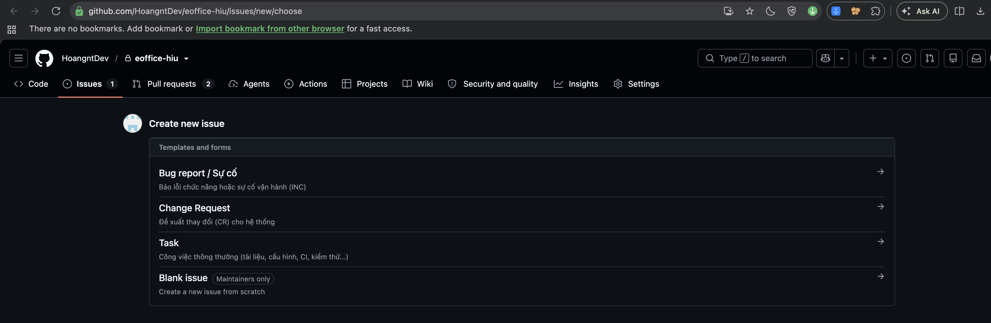
Trang New issue (github.com/HoangntDev/eoffice-hiu/issues/new/choose): 3 form Bug report, Change Request, Task

3.4 Issue CR-01
- Issue: #37 – CR-01-ThongBaoRealtime: Thông báo trong ứng dụng theo thời gian thực, tạo bằng form Change Request, label change-request, Milestone TH4.
- Hướng CR: kỹ thuật nâng cao khác (Supabase Realtime). Người dùng nhận thông báo trong ứng dụng (biểu tượng chuông trên thanh đầu trang) khi trạng thái liên quan đến mình thay đổi, không cần tải lại trang; hệ thống vẫn dùng được khi realtime lỗi hoặc bị tắt.
- Có 7 tiêu chí chấp nhận AC1–AC7: đăng ký được duyệt hoặc từ chối, hồ sơ Đoàn viên đổi trạng thái, kế hoạch chương trình được xử lý, RLS cho cả truy vấn và realtime, đánh dấu đã đọc, chạy được khi mất realtime (YC4), không lộ dữ liệu nhạy cảm trong thông báo và log (YC5).
- Ngày tạo: 29/10/2026, sau hạn 25/10/2026.
- Tình trạng trao đổi với giảng viên: sinh viên đã đề xuất hướng CR này. Tuần 20–24/10/2026 giảng viên bận nên lớp nghỉ, chưa có phản hồi. Trường “Trao đổi với giảng viên” của issue ghi đúng như vậy, không ghi là đã thống nhất. Sinh viên tiến hành theo đề xuất để kịp lịch TH3–TH4 và sẽ cập nhật issue khi có ý kiến của giảng viên.
- Chưa tạo branch cr/, chưa sửa code.
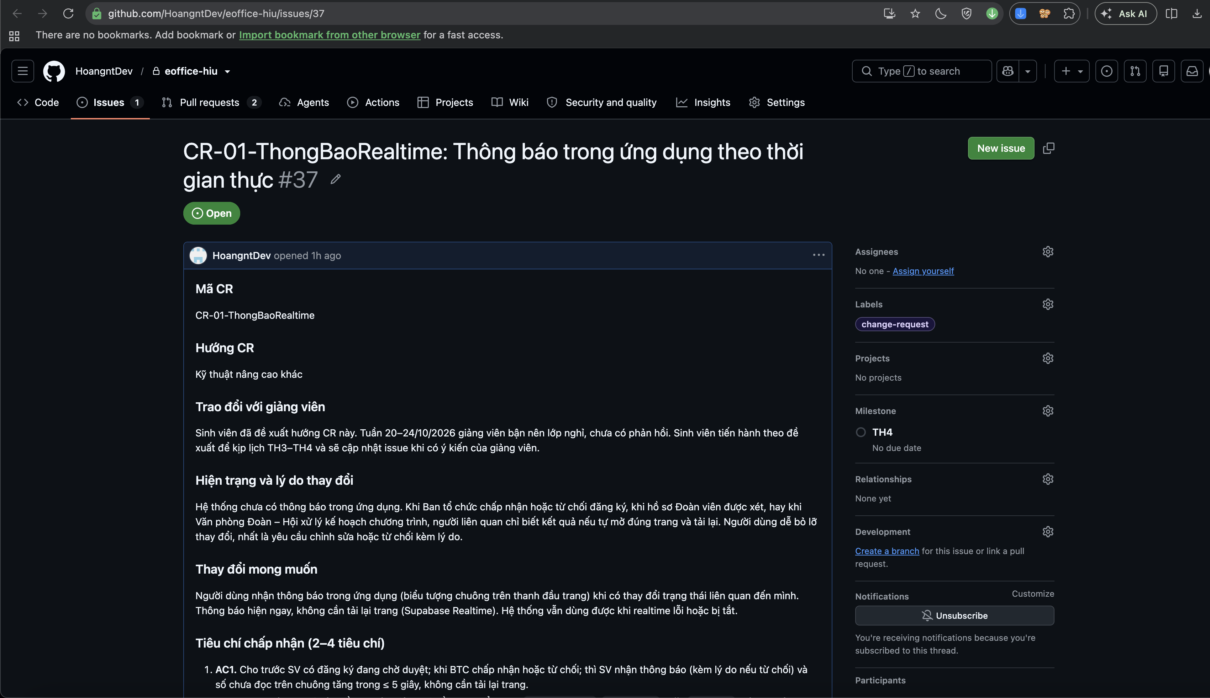
Issue #37: tiêu đề, nhãn change-request, Milestone TH4, trường “Trao đổi với giảng viên” ghi chưa có phản hồi
Ảnh chụp phần đầu issue. Toàn văn AC1–AC7 và phạm vi xem tại link #37.

3.5 Kiểm chứng lịch sử main sau baseline
Hai lệnh dưới đây chạy ngày 29/10/2026 trên main = origin/main = d727856, trước khi merge PR #41 (báo cáo này). Output lưu ở evidence/git-log-first-parent.txt:
$ git log --first-parent --oneline course-baseline..main
d727856 Merge pull request #39 from HoangntDev/test/38-smoke-artifact-v1.0.0
cf8c161 Merge pull request #36 from HoangntDev/fix/35-home-duplicate-auth
fe2b984 Merge pull request #34 from HoangntDev/docs/33-release-notes
caa2a92 Merge pull request #32 from HoangntDev/refactor/31-runtime-public-env
634108d Merge pull request #30 from HoangntDev/fix/28-giu-qr-khi-dang-nhap
5953e07 Merge pull request #29 from HoangntDev/test/27-use-case-tests
15f0a5f Merge pull request #26 from HoangntDev/refactor/25-externalize-config
5f56811 Merge pull request #24 from HoangntDev/ci/23-build-test-workflow
044bfe3 Merge pull request #22 from HoangntDev/chore/21-issue-pr-templates
69d7675 Merge pull request #20 from HoangntDev/docs/19-th1-report-ui
bd06583 Merge pull request #18 from HoangntDev/fix/17-ui-polish
2713860 Merge pull request #16 from HoangntDev/docs/15-th1-thong-tin-sv
6467a31 Merge pull request #14 from HoangntDev/docs/13-th1-report
8253341 Merge pull request #12 from HoangntDev/test/11-baseline-coverage
97744b6 Merge pull request #10 from HoangntDev/chore/9-claude-md-rules
46721db Merge pull request #8 from HoangntDev/docs/7-readme-baseline
$ git log --first-parent --no-merges --oneline course-baseline..main
(không có dòng nào)
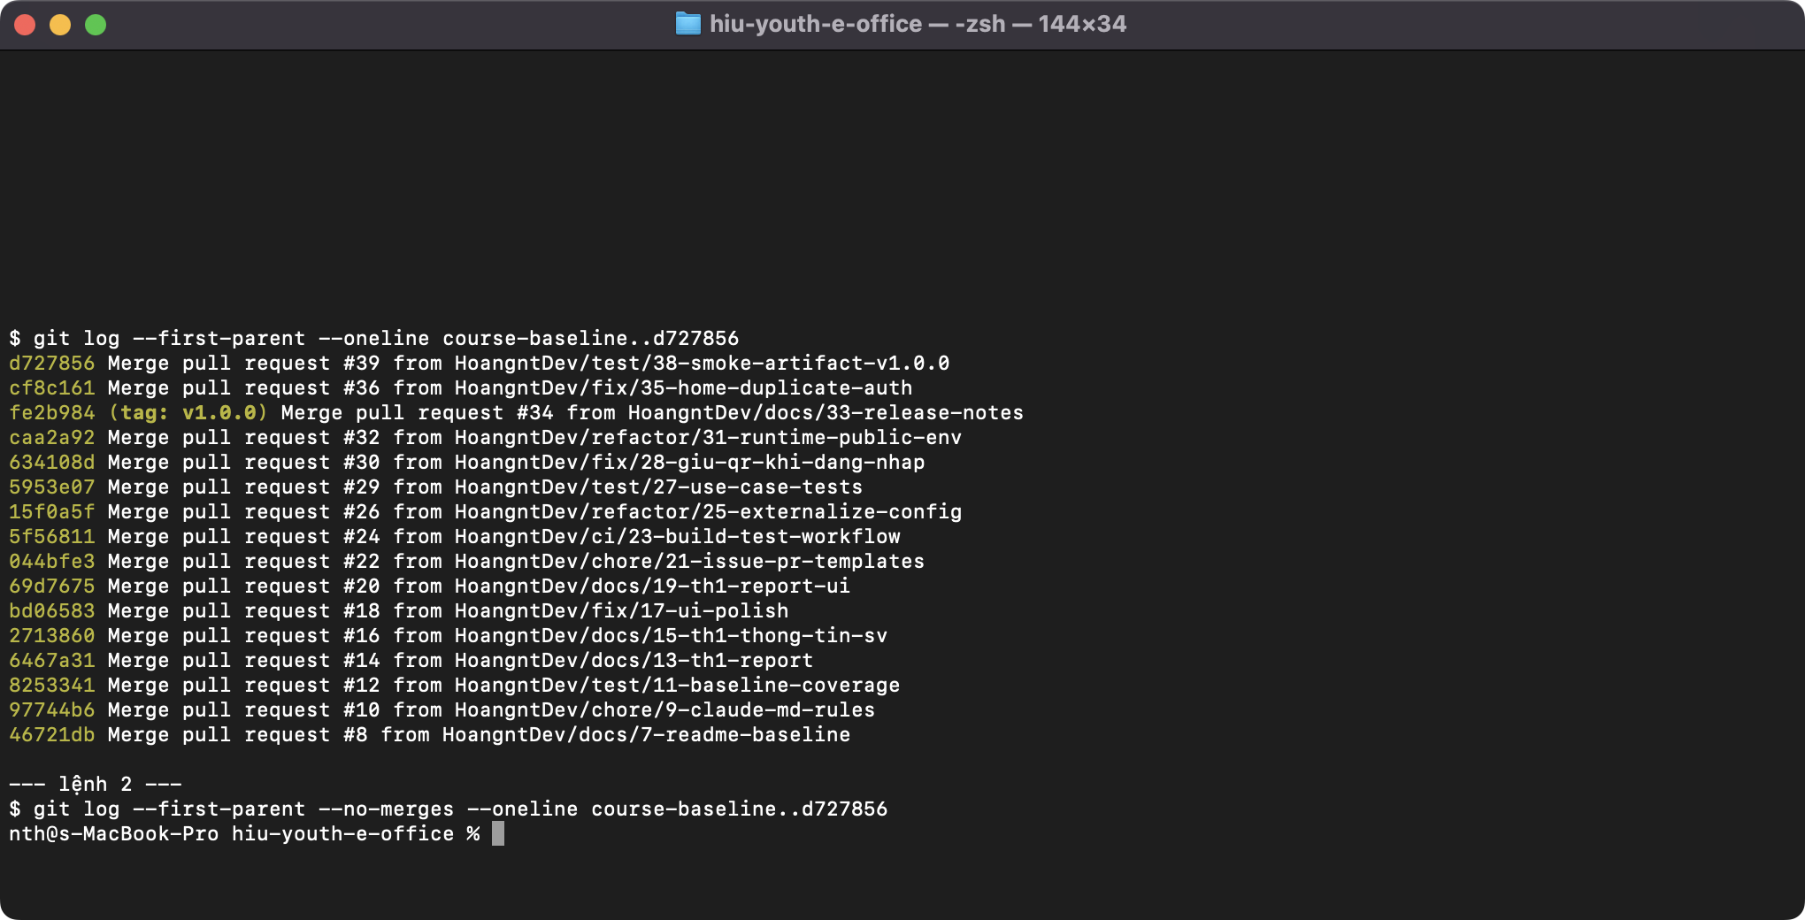
Terminal chạy hai lệnh trên d727856; lệnh thứ hai không in dòng nào
Ảnh chụp cửa sổ Terminal ngày 29/10/2026, chạy trên d727856, trước khi merge PR #41. Hai lệnh dùng d727856 thay cho main để kết quả cố định đúng thời điểm đó.
Lệnh thứ nhất cho thấy, tính từ baseline, main chỉ tiến lên qua merge commit của PR: 7 PR của TH1 và 9 PR của TH2 tính đến d727856. Sau đó main có thêm merge của PR #41 (37873be) và PR chèn ảnh của #42, cũng qua merge commit. Lệnh thứ hai rỗng, nghĩa là không có commit nào được đẩy thẳng vào main. Không có tag nào bị xóa hay gắn lại: course-baseline, v1.0-local và v1.0.0 trên origin vẫn trỏ đúng commit cũ.

4. Quản lý cấu hình và dependency
Chi tiết: docs/TH2/config-dependency.md. Bằng chứng: docs/TH2/evidence/config/.

4.1 Bảng kê cấu hình (trước và sau khi tách)
Cấu hình đọc từ biến môi trường qua một file duy nhất là src/lib/env.ts. Khi chạy local, giá trị đặt trong .env.local; file này bị .gitignore loại khỏi repo.
Mục cấu hình | Trước khi tách | Sau khi tách | Nhạy cảm | Theo môi trường
NEXT_PUBLIC_SUPABASE_URL | Đọc qua env.ts, riêng src/proxy.ts đọc thẳng process.env (bị nhúng lúc build) | Chỉ đọc qua env.ts, đọc lúc chạy (#32) | Không | Dev :54321, stack demo :55321, CI giá trị giữ chỗ
NEXT_PUBLIC_SUPABASE_PUBLISHABLE_KEY | Như trên | Như trên | Thấp (công khai; quyền do RLS quyết định) | Mỗi stack một key
SUPABASE_SERVICE_ROLE_KEY | env.ts (serverSupabaseEnv) | Giữ nguyên, chỉ server | Có | Mỗi stack một key; CI dùng giá trị giữ chỗ
AUTH_RATE_LIMIT_PEPPER | env.ts | Giữ nguyên, chỉ server | Có | Mỗi môi trường một chuỗi ngẫu nhiên (openssl rand -hex 32)
NEXT_PUBLIC_APP_URL | Mặc định http://127.0.0.1:3000, bị nhúng lúc build | Đọc lúc chạy (#32) | Không | Dev :3000, demo :3200
LOG_LEVEL | src/lib/log.ts đọc thẳng process.env, không có trong tài liệu, luôn là info | env.ts → logLevel(), có trong .env.example và README | Không | Để trống: dev debug, production info, test warn
Cookie Secure (NODE_ENV) | confirm-handler.ts đọc thẳng process.env.NODE_ENV | env.ts → isProduction() | Không | Bật ở production
PORT | Mặc định 3000 | Giữ nguyên, ghi trong README | Không | Đổi khi chạy song song
Chuỗi kết nối Postgres | Không nằm trong app; CLI quản qua supabase/config.toml | Giữ nguyên | Có (mật khẩu DB local mặc định) | Stack tách biệt đổi project_id và cổng
DEMO_SUPABASE_URL, DEMO_SERVICE_ROLE_KEY | Chỉ cho scripts/seed-demo.mjs, không đọc .env.local | Giữ nguyên | Có | Script từ chối host không phải local
Giới hạn PDF 5 MB, hạn QR 30 giây | Hằng số / RPC trong DB | Cố ý giữ trong code và DB | Không | Là quy tắc nghiệp vụ có test, không phải cấu hình môi trường

4.2 Quản lý secret
- Secret chỉ nằm trong .env.local (không commit) hoặc biến shell lúc chạy script. Không có secret nào trong mã nguồn.
- File mẫu .env.example chỉ có giá trị giả:
NEXT_PUBLIC_SUPABASE_URL=http://127.0.0.1:54321
NEXT_PUBLIC_SUPABASE_PUBLISHABLE_KEY=replace-with-local-or-project-publishable-key
SUPABASE_SERVICE_ROLE_KEY=replace-with-server-only-service-role-key
AUTH_RATE_LIMIT_PEPPER=replace-with-a-random-server-only-value
NEXT_PUBLIC_APP_URL=http://127.0.0.1:3000
LOG_LEVEL=
- Rà lịch sử Git (evidence/config/secret-scan.txt): chạy git log --all -p -S '<mẫu>' với 12 mẫu (tên biến khóa, JWT eyJhbGciOi, sb_secret_, PRIVATE KEY, ghp_, AKIA, sk_live…) trên 76 commit của mọi nhánh. Chỉ thấy giá trị giữ chỗ và giá trị cố ý cho stack demo. Chỉ có .env.example từng được commit. Không có secret bị lộ, nên không cần đổi khóa.
- Secret trên CI: workflow không cần secret thật. Job build-test dùng giá trị giữ chỗ, job pgtap dựng Postgres trong runner. Chưa tạo mục nào ở Settings → Secrets.
- Log: src/lib/log.ts ghi JSON có requestId. Log không ghi PIN hay khóa. Log của lần smoke test (mục 6.5) chỉ có UUID người dùng và chương trình.

4.3 Đọc cấu hình lúc chạy (#31, PR #32)
Trước đây appUrl() và proxy đọc process.env.NEXT_PUBLIC_… bằng tên viết sẵn, nên Next nhúng giá trị của máy build vào bản build. Ứng dụng không có Supabase client phía trình duyệt, nên env.ts nay đọc mọi biến bằng tên động. Build một lần, cấu hình lúc chạy.
Kiểm chứng (evidence/config/runtime-env-check.txt):
- Build với giá trị giữ chỗ (http://placeholder.invalid:1, placeholder-pk), rồi grep thư mục .next/server và .next/static: không thấy giá trị nào bị nhúng.
- Chạy chính bản build đó với .env.local của stack demo: khách mở /programs bị 307 về /login; đăng nhập trả 200; trang chương trình hiện dữ liệu của stack demo.
Nhờ vậy gói v1.0.0 không bị gắn với một máy chủ Supabase cụ thể. Smoke test ở mục 6.5 xác nhận lại điều này: gói được build ngày 20/10 chạy được với một stack hoàn toàn mới ở cổng 563xx.

4.4 Bảng kê dependency đã cố định phiên bản
npm ls --depth=0 liệt kê 26 dependency trực tiếp (12 runtime, 14 dev); output ở evidence/config/npm-ls-depth0.txt. Trước đây 18/26 dependency khai báo khoảng (^5.9.1, ^4, ^19…). Nay mọi dependency trực tiếp trong package.json ghi đúng phiên bản đang cài. .npmrc có save-exact=true để lần cài sau cũng ghi phiên bản cố định. Phiên bản bắc cầu do package-lock.json khóa; CI dùng npm ci.
Tên | Phiên bản | Mục đích | Loại | Ghi chú rủi ro
next | 16.3.8 | Framework web | Runtime | Nâng từ 16.3.6 để vá 6 advisory high. Ngày 29/10 có advisory mới (mục 4.5)
react, react-dom | 19.2.8 | Giao diện | Runtime | Đi cùng phiên bản Next, chưa nâng riêng
@supabase/supabase-js | 2.117.2 | Gọi Auth, RPC, Storage | Runtime | Không có cảnh báo lúc phát hành
@supabase/ssr | 0.12.7 | Phiên đăng nhập bằng cookie | Runtime | Bản 0.x, API có thể đổi; đã cố định
zod | 4.6.5 | Kiểm tra dữ liệu vào | Runtime | Không có cảnh báo lúc phát hành. Ngày 29/10 có advisory mới (mục 4.5)
qrcode | 1.5.4 | Sinh QR điểm danh | Runtime | Bản mới nhất, ít cập nhật
react-hook-form, @hookform/resolvers | 7.89.0 / 5.9.1 | Form | Runtime | Khai báo nhưng src/ chưa import; sẽ dọn ở việc khác
typescript | 5.9.3 | Kiểm tra kiểu | Dev | Có TS 7 nhưng là major mới, chưa nâng
vitest, @vitest/coverage-v8 | 5.0.2 | Unit test, coverage, JUnit | Dev | Không có cảnh báo lúc phát hành
eslint, eslint-config-next | 9.39.5 / 16.3.8 | Lint | Dev | Kéo chuỗi bắc cầu tới braces có advisory high (mục 4.5)

4.5 Kiểm tra lỗ hổng (npm audit)
Thời điểm | Kết quả | Log
20/10, trước khi sửa | 7 high: next (6 advisory), source-map-js, chuỗi eslint-config-next → braces | evidence/config/npm-audit-before.txt
20/10, sau khi sửa (PR #26) | 5 high, chỉ còn chuỗi eslint-config-next → @next/eslint-plugin-next → fast-glob → micromatch → braces (dev) | evidence/config/npm-audit-after.txt
29/10, khi cài gói v1.0.0 | 7 lỗ hổng (3 moderate, 3 high, 1 critical). Riêng production (--omit=dev): next 16.0.0–16.4.0 (critical) và zod <4.6.6 (high) | evidence/smoke-artifact/10-npm-audit.log
Quyết định ở PR #26:
- next 16.3.6 → 16.3.8: bản vá cùng nhánh 16.3, đóng 6 advisory. Chạy lại lint, typecheck, test, build và chạy lại app.
- source-map-js 1.2.1 → 1.2.2 bằng npm audit fix (bắc cầu, không đổi API).
- Chuỗi braces: chấp nhận rủi ro. Đây là công cụ lint chỉ chạy lúc phát triển và trên CI, không có trong bản build; dữ liệu vào là glob của repo. Cách sửa duy nhất npm gợi ý là hạ eslint-config-next về 14.2.35, không tương thích Next 16.
Kết quả ngày 29/10 là advisory mới công bố sau ngày phát hành. Gói v1.0.0 không đổi; phải sửa bằng phiên bản kế tiếp (v1.0.1), không gắn lại tag. Việc nâng next và zod chưa làm trong TH2 (xem mục 8).

5. Continuous Integration

5.1 Workflow .github/workflows/ci.yml
Thuộc tính | Giá trị
Sự kiện kích hoạt | push vào main và pull_request vào main. Không chạy cho mọi branch, để tiết kiệm phút chạy
Runner | ubuntu-latest (dự án đa nền tảng: Node.js và Postgres trong Docker)
Quyền | permissions: contents: read
Chống chạy trùng | concurrency: ci-${{ github.ref }}, cancel-in-progress: true
Job build-test | Timeout 15 phút. Biến môi trường là giá trị giữ chỗ
Job pgtap | Timeout 20 phút. Chạy song song với build-test
Artifact | vitest-results (JUnit test-results/, coverage-summary.json, coverage/index.html) và pgtap-results (test-results/pgtap.txt), if: always(), retention-days: 7
Các bước:
Job build-test | Job pgtap
1. actions/checkout@v7 | 1. actions/checkout@v7
2. actions/setup-node@v7, Node 24, cache npm | 2. supabase/setup-cli@v3, CLI 2.117.0 (giống máy local)
3. npm ci | 3. supabase db start: dựng Postgres trong runner và áp toàn bộ migration
4. npm run lint | 4. supabase test db (pgTAP), ghi ra test-results/pgtap.txt với set -o pipefail
5. npm run typecheck | 5. Upload pgtap-results
6. npm run test:ci (Vitest, JUnit và coverage)
7. npm run build
8. Upload vitest-results
Lệnh build và test chạy được trên máy cá nhân, ghi trong README: npm run lint, npm run typecheck, npm test, npm run build, supabase test db.

5.2 Mức CI và lý do
Mức A: build và toàn bộ automated test chạy trên GitHub-hosted runner.
- Unit test (Vitest) không cần mạng hay DB.
- Test nghiệp vụ trong DB (pgTAP) cần PostgreSQL có schema của Supabase (role authenticated, auth.uid()…). Thay vì service container Postgres thuần, job pgtap dùng Supabase CLI dựng Postgres ngay trong runner, áp đủ migration như máy local. Vì vậy không cần chuyển sang mức B.
- Phần chạy ở máy cá nhân là test case thủ công/tích hợp trên bản build (mục 6.1) và smoke test (mục 6.5). Hai phần này cần web chạy cùng stack Supabase đầy đủ (Auth, Storage, Mailpit), có log làm bằng chứng. Chúng là kiểm thử bổ sung, không phải automated test bị đẩy ra khỏi CI.

5.3 Lần chạy thành công
Lần chạy 40737995933 (PR #39, 29/10/2026):
Job | Kết quả | Thời gian | Số liệu trong log
build-test | success | 1m18s | Vitest Test Files 13 passed (13), Tests 142 passed (142); ✓ Compiled successfully in 15.4s
pgtap | success | 1m55s | Files=8, Tests=205, Result: PASS
Artifact: vitest-results (13 614 byte) và pgtap-results (814 byte), hết hạn 04/11/2026. Artifact của các lần chạy ngày 20–21/10 đã hết hạn sau 7 ngày nên không còn tải được; số liệu của chúng vẫn xem được trong log (ví dụ lần chạy trên main sau PR #36: 142/142 và 205/205).
Trang lần chạy có 2 annotation thật của GitHub: nhãn ubuntu-latest chuyển sang Ubuntu 26 từ 19/10/2026. CI vẫn xanh; cần theo dõi khi runner đổi image (Node 24 và Supabase CLI được cài lại ở mỗi lần chạy).
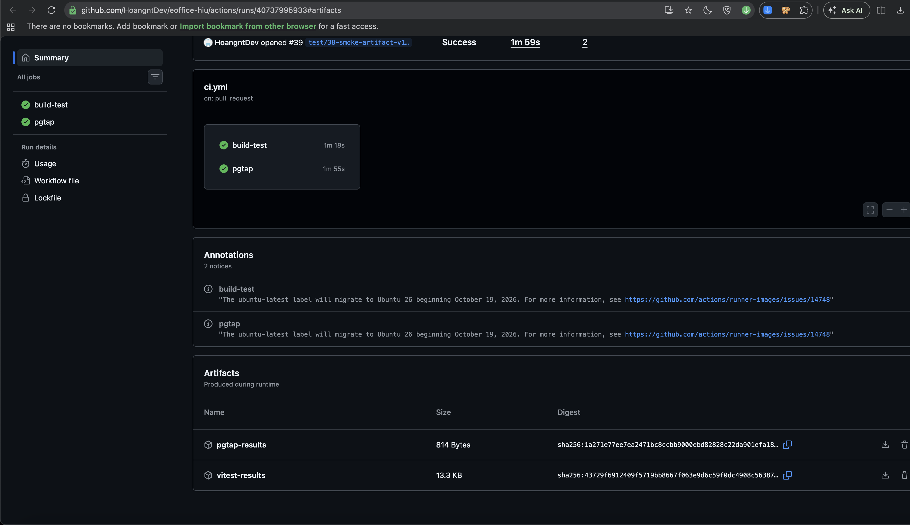
Lần chạy 40737995933: hai job build-test, pgtap xanh; mục Artifacts có pgtap-results và vitest-results

5.4 CI đỏ
gh run list ghi 50 lần chạy từ 06/10 đến 21/10/2026, cộng thêm các lần chạy ngày 29/10 của PR #39: tất cả đều success. Trong Milestone TH2 không có lần CI đỏ nào, nên không có mục “CI đỏ và cách sửa”.
Lỗi được chặn trước khi push: các PR sửa mã (#26, #30, #32, #36) ghi trong mô tả kết quả lint, typecheck và test chạy ở máy cá nhân trước khi mở PR, theo PR template.

6. Kiểm thử và Release v1.0.0

6.1 Test case các use case chính
Chi tiết từng test case (tiền điều kiện, các bước, dữ liệu, mong đợi, thực tế): docs/TH2/test-cases.md.
- Bản build: production (npm run build rồi next start -p 3200), worktree riêng.
- Dữ liệu: stack Supabase demo tách biệt (hiu-eoffice-demo, cổng 553xx), seed theo docs/TH2/demo-data.md. Tài khoản là dữ liệu giả.
- Cách chạy: evidence/test-run/run-test-cases.mjs gọi API thật của bản build như trình duyệt (cookie phiên, header origin), rồi đọc trạng thái DB demo bằng psql.
Mã | UC | Nội dung | Lần 1 | Lần 2 | Lần 3
TC-UCA-01 | UC-A Hồ sơ Đoàn viên | Văn phòng ghi nhận Sổ Đoàn rồi công nhận → recognized | Pass | Pass | Pass
TC-UCA-02 | UC-A | Công nhận khi chưa tiếp nhận Sổ → 422 | Pass | Pass | Pass
TC-UCA-03 | UC-A | Sinh viên gọi API xét duyệt → 403 | Pass | Pass | Pass
TC-UCB-01 | UC-B Kế hoạch chương trình | Người lập tự duyệt → 403 | Pass | Pass | Pass
TC-UCB-02 | UC-B | Yêu cầu chỉnh sửa với lý do < 10 ký tự → 422 | Fail (dữ liệu test sai) | Pass | Pass
TC-UCB-03 | UC-B | Văn phòng chấp thuận → approved | Pass | Pass | Pass
TC-UCC-01 | UC-C Đăng ký tham gia | Đăng ký chương trình đang mở → 201 accepted | Pass | Pass | Pass
TC-UCC-02 | UC-C | Hết chỗ → 409 REGISTRATION_FULL | Pass | Pass | Pass
TC-UCC-03 | UC-C | Không thuộc đối tượng → 403 AUDIENCE_NOT_MET | Pass | Pass | Pass
TC-UCC-04 | UC-C | BTC duyệt đăng ký pending → accepted | Pass | Pass | Pass
TC-UCD-01 | UC-D Điểm danh QR | Điểm danh bằng token còn hạn; điểm dự kiến đề nghị = 2 | Pass | Pass | Pass
TC-UCD-02 | UC-D | Quét lại cùng lượt → 409 ALREADY_CHECKED_IN | Pass | Pass | Pass
TC-UCD-03 | UC-D | Chưa có đăng ký được nhận → 403 | Pass | Pass | Pass
TC-UCD-04 | UC-D (K1) | Quét QR khi chưa đăng nhập, đăng nhập xong quay lại đúng trang điểm danh | Fail | Fail → Bug #28 | Pass
TC-UCD-05 | UC-D | Token quá 30 giây → 410 QR_EXPIRED | Pass | Pass | Pass
Tổng |  |  | 13/15 | 14/15 | 15/15
Log: evidence/test-run/run-1-truoc-sua-K1.log, run-2-truoc-sua-K1.log, run-3-sau-sua-K1.log (chữ ký token QR đã che).
- Lần 1, TC-UCB-02 Fail do dữ liệu test: test gửi decision: "needs_changes" và mong đợi 400. API thực tế nhận request_changes và trả lỗi validation bằng 422. Đã sửa test case, reset DB demo, chạy lại.
- Lần 2, TC-UCD-04 Fail là lỗi thật (K1): /attend/<id>?t=<token> bị chuyển tới /login?next=%2Fattend%2F<id>, mất ?t=; đăng nhập luôn trả next: "/onboarding/profile". Đã tạo Bug #28 bằng form Bug report và sửa đủ 3 tầng ở PR #30: src/proxy.ts giữ cả query string; trang đăng nhập đọc next; API đăng nhập kiểm next bằng safeNextPath (chỉ nhận đường dẫn nội bộ, chặn open redirect).
- Lần 3 chạy trên bản build của nhánh sửa K1 (2ea826f): 15/15 Pass. Kiểm thêm qua giao diện bằng Playwright (evidence/test-run/k1-ui/): đăng nhập xong quay lại trang điểm danh và báo “Đã điểm danh lượt Buổi sáng” sau 3,8 giây.
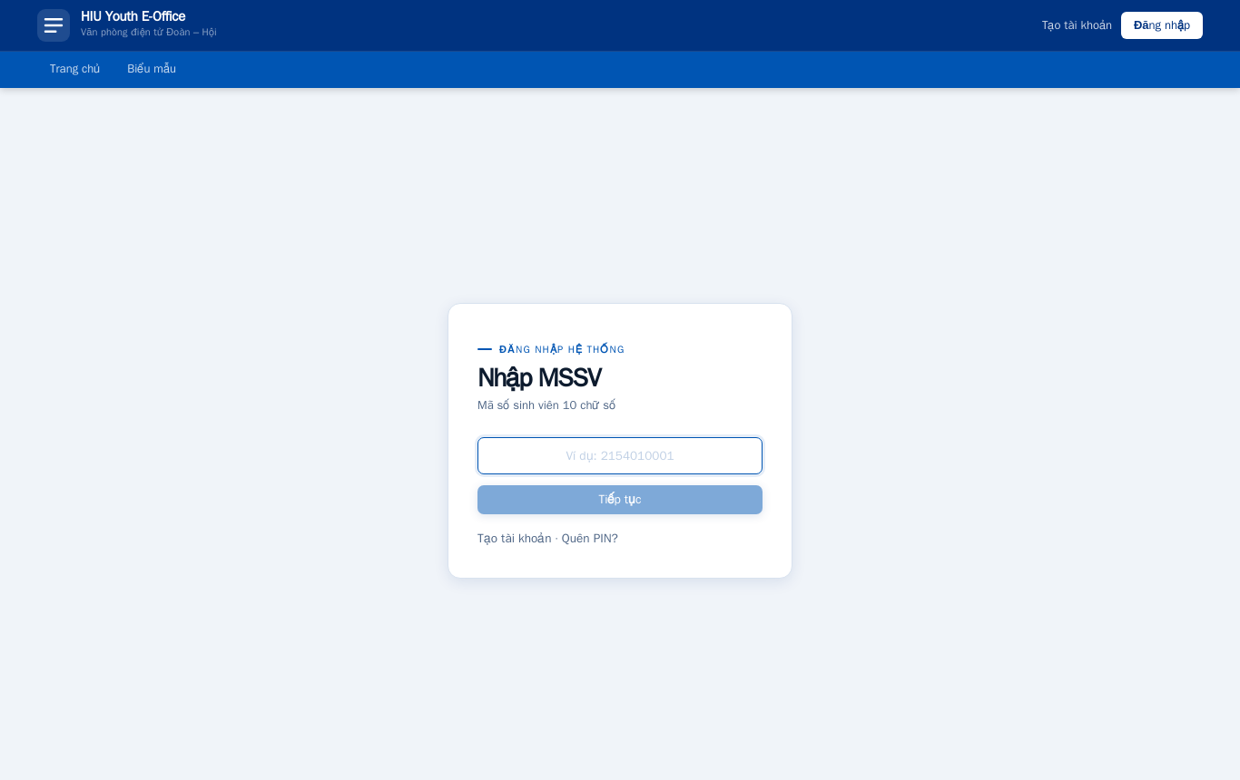
K1 sau khi sửa: trang đăng nhập mở từ link QR
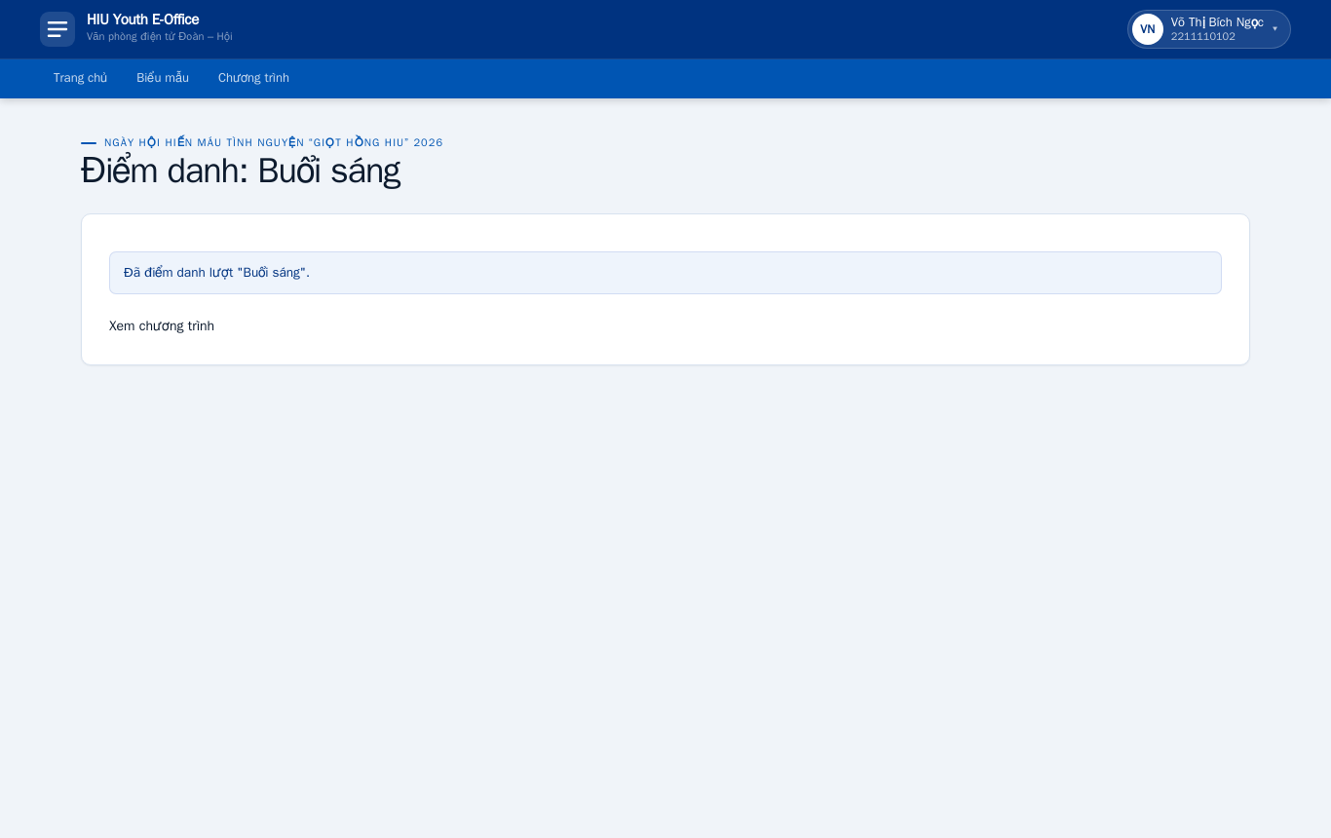
K1 sau khi sửa: đăng nhập xong quay lại trang điểm danh

6.2 Automated test trên CI
Bộ test | Phạm vi | Cách tự chuẩn bị dữ liệu | Kết quả trên CI (lần chạy 40737995933)
Vitest (tests/*.test.ts) | Validation, quyền hiển thị, lý do không đăng ký được, cấu hình env.ts, safeNextPath (16 test thêm cùng bản sửa K1) | Dữ liệu là hằng số trong test, không dùng DB hay mạng | 13 file, 142/142 PASS
pgTAP (supabase/tests/*.sql) | UC-A (002_authorization_workflow.sql), UC-B (005_event_programs.sql), UC-C (007_program_registrations.sql), UC-D (008_program_attendance.sql) và quyền, danh mục, biểu mẫu | Mỗi file chạy trong begin … rollback, tự tạo tài khoản và vai trò bằng UUID cố định | 8 file, 205/205 PASS
So với mốc TH1 (Vitest 74 test ở baseline, 109 test sau PR #12), Vitest tăng lên 142 test: thêm tests/env-config.test.ts (#26, #32) và tests/login-next-path.test.ts (#30). pgTAP vẫn là 205 assertion, nay chạy trên mỗi PR (trước đây chỉ chạy local, known issue K3).

6.3 Checklist smoke test
docs/testing/smoke-test.md, dùng lại ở TH3 và TH4:
# | Bước | Kết quả đạt
1 | Ứng dụng khởi động | Log có Ready, không có MISSING_ENV
2 | Trang chủ trả lời | 200, có “Văn phòng điện tử Đoàn – Hội HIU”
3 | Kết nối Supabase/DB | Stack đang chạy; /forms trả 200 và hiện biểu mẫu lấy từ DB
4 | Trang bảo vệ chặn khách | /programs → 307 về /login?next=%2Fprograms
5 | Đăng nhập | Thanh trên hiện họ tên và MSSV
6 | Mở màn hình chính | Có “Việc của tôi”; bảng chương trình có cột “Đăng ký của tôi”
7 | Một giao dịch chính (UC-C) | Đăng ký chương trình đang mở thành công, trạng thái hiện ở trang chương trình và “Việc của tôi”
8 | Đăng xuất | Về trang chủ khách; mở lại /programs bị chuyển tới /login

6.4 Release v1.0.0
Mục | Nội dung
CHANGELOG | CHANGELOG.md theo Keep a Changelog 1.1.0. Mục [1.0.0] - 2026-10-20 có Added (UC-A..D, phần nền), Changed, Fixed (K1, K3, K4, K6, K7, K9), Known issues (thanh toán online, UC9/UC10, K2, K5). Thay đổi sau phát hành (#36) nằm ở [Unreleased]
Tag | v1.0.0 (annotated) → fe2b984, merge commit của PR #34, ngày 20/10/2026
GitHub Release | https://github.com/HoangntDev/eoffice-hiu/releases/tag/v1.0.0, phát hành 20/10/2026, không phải bản nháp
Artifact | hiu-youth-e-office-v1.0.0.zip (8 804 965 byte) và hiu-youth-e-office-v1.0.0.zip.sha256
Cách build | Từ worktree sạch tại tag (git status rỗng), npm ci, npm run build với NODE_ENV=production và biến giữ chỗ. Gói gồm mã nguồn tại tag (git archive), .next/ đã bỏ .next/cache, BUILD-INFO.txt, HUONG-DAN-TRIEN-KHAI.md. Không có node_modules, .env.local, secret hay dữ liệu cá nhân
Release notes | Lấy từ CHANGELOG mục [1.0.0], kèm link hướng dẫn triển khai, README và smoke test
Hướng dẫn cài đặt | README mục “Cài đặt và chạy từ môi trường mới” (từ mã nguồn) và docs/release/huong-dan-trien-khai.md (từ gói đã build)
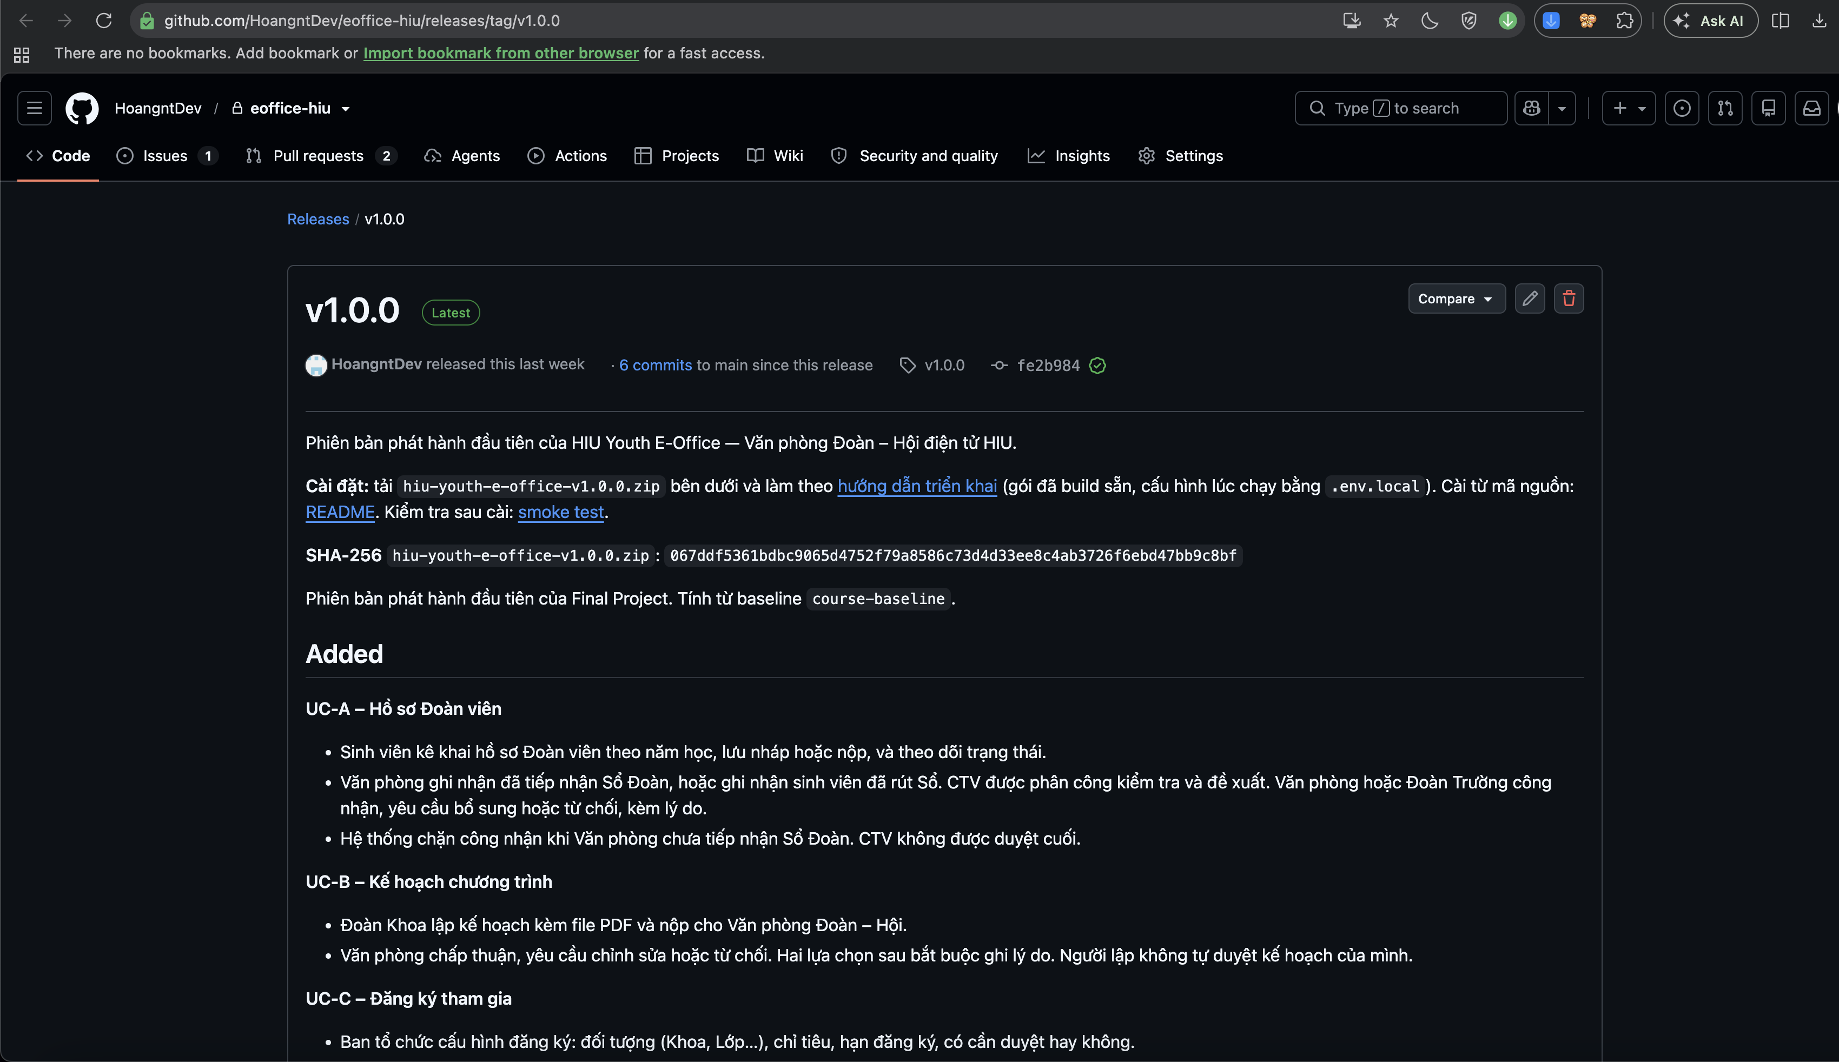
Trang GitHub Release v1.0.0: tag, commit fe2b984, đầu release notes và SHA-256 của gói
Mục Assets nằm cuối trang Release. Ảnh dưới chụp trang releases/expanded_assets/v1.0.0 của GitHub: đây là phần GitHub nạp vào mục Assets, mở trực tiếp nên không có giao diện.
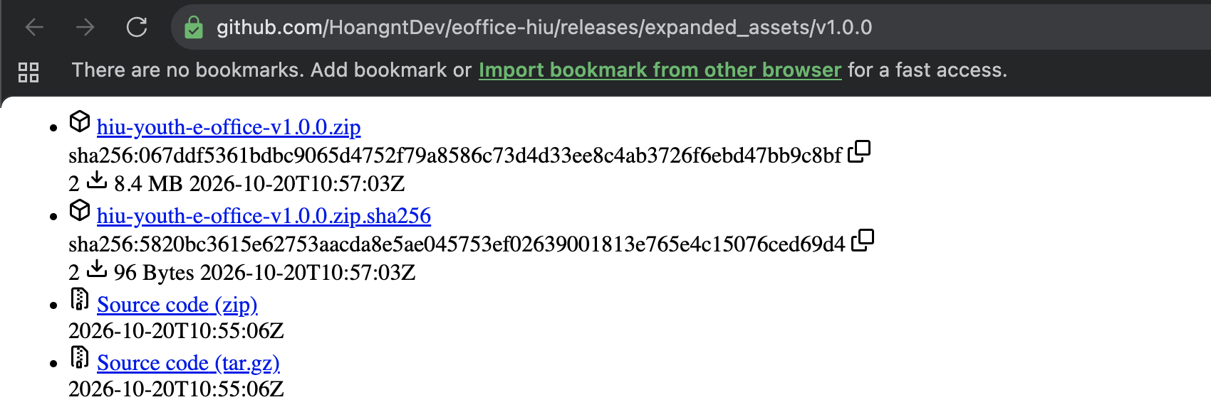
Assets của v1.0.0: hiu-youth-e-office-v1.0.0.zip (8,4 MB) và .zip.sha256, kèm mã nguồn zip/tar.gz

6.5 Smoke test trên artifact
Issue #38, PR #39. Bằng chứng: docs/TH2/evidence/smoke-artifact/ (log từng lệnh, README.md, script smoke-ui.mjs).
Cách làm (29/10/2026):
- Tải gói bằng gh release download v1.0.0 vào thư mục mới ~/Developer/eoffice-smoke-v1.0.0, ngoài repo. SHA-256 067ddf53…bc9065d4…47bb9c8bf khớp file .sha256 trên Release.
- Giải nén. BUILD-INFO.txt ghi tag v1.0.0, commit fe2b984, build ngày 20/10/2026, Next.js 16.3.8. Không build lại.
- Cài theo docs/release/huong-dan-trien-khai.md: npm ci; đổi project_id = "eoffice-v100" và cổng 563xx để chạy song song với stack đang dùng (543xx) và stack demo (553xx); supabase start áp 21 migration; tạo .env.local trỏ vào stack mới; nạp danh mục và dữ liệu demo (dữ liệu giả).
- PORT=3300 npm start, rồi chạy 8 bước: bước 1–4 bằng curl, bước 5–8 bằng Playwright 1.49.1 trong Docker.
# | Bước | Kết quả thực tế | Trạng thái
1 | Khởi động | ✓ Ready in 257ms, không có MISSING_ENV | PASS
2 | Trang chủ | 200, có “Văn phòng điện tử Đoàn – Hội HIU” | PASS
3 | Kết nối DB | Stack eoffice-v100 đang chạy; /forms trả 200, hiện 2 biểu mẫu đang mở lấy từ DB | PASS
4 | Chặn khách | 307 http://localhost:3300/login?next=%2Fprograms | PASS
5 | Đăng nhập | Tài khoản demo 2211110103, thanh trên hiện “Huỳnh Gia Hân 2211110103” | PASS
6 | Màn hình chính | Có “Việc của tôi”; bảng có cột “Đăng ký của tôi” | PASS
7 | Giao dịch UC-C | “Đăng ký thành công. Bạn đã được xác nhận tham gia.”; trạng thái “Ngày hội Hiến máu” đổi từ “Đang mở đăng ký” sang “Đã xác nhận”; log server có sự kiện program_registration.registered | PASS
8 | Đăng xuất | Về trang chủ khách; mở /programs bị chuyển tới /login?next=%2Fprograms | PASS
Kết quả: 8/8 PASS. Đã thêm một dòng vào bảng kết quả của docs/testing/smoke-test.md.
Ghi chú trung thực về lần chạy:
- Lần chạy đầu của bước 5–8 (tài khoản 2241110104) có bước 5–7 PASS. Bước 8 dừng với net::ERR_ABORTED, do script mở /programs khi điều hướng sau đăng xuất chưa xong. Đã thêm waitForLoadState("networkidle") và chạy lại bằng một tài khoản khác, vì tài khoản đầu đã đăng ký ở lần 1. Log cả hai lần đều giữ trong evidence/smoke-artifact/.
- Lần đầu nạp dữ liệu, catalog:import báo ENOENT: ... '.env.local', do chạy trước bước tạo .env.local. Làm đúng thứ tự trong hướng dẫn triển khai (Cấu hình → Khởi tạo dữ liệu) thì chạy được.
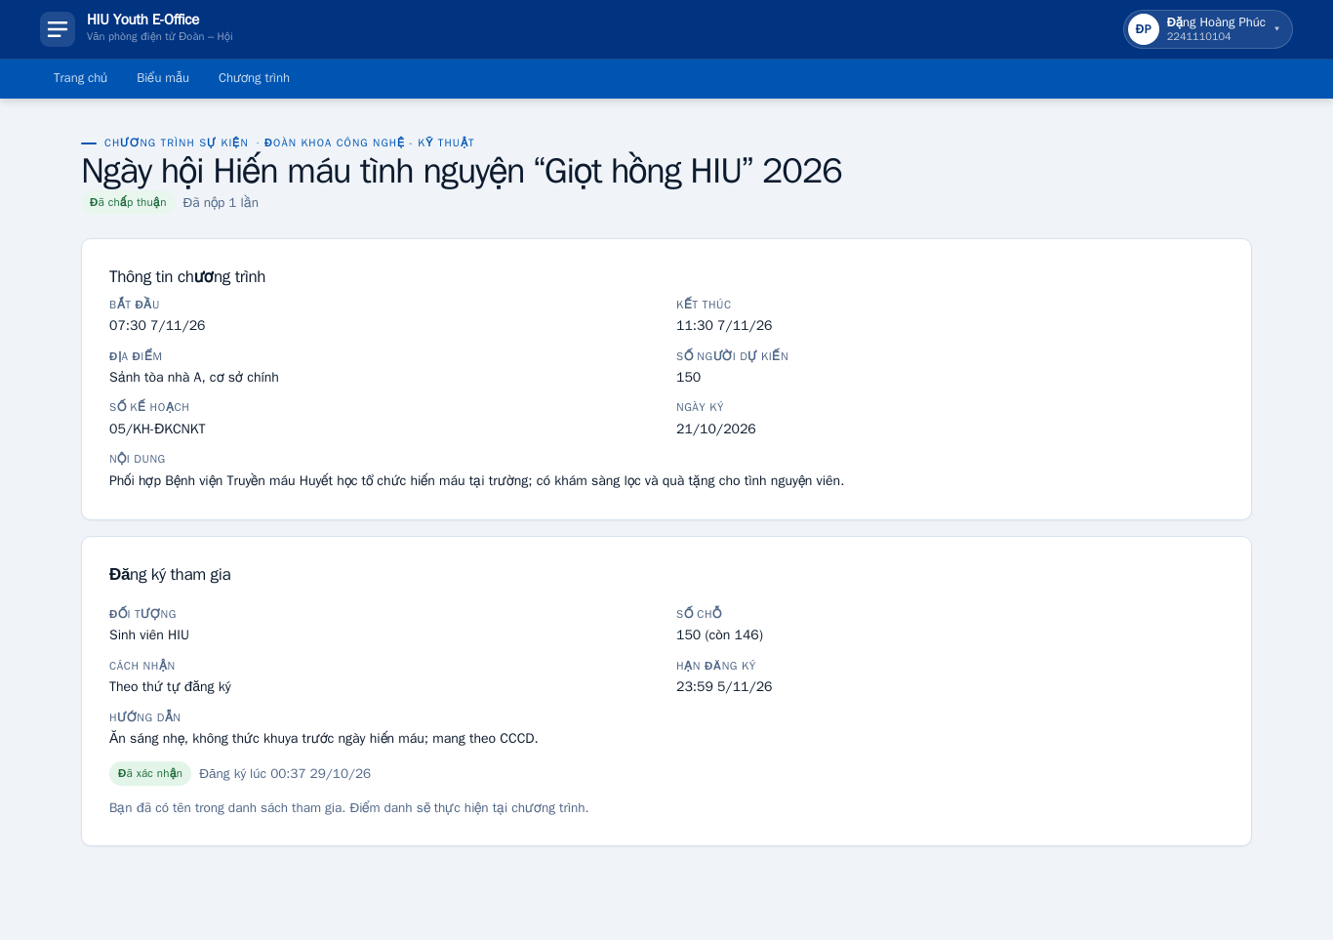
Bản cài từ gói v1.0.0 tại http://localhost:3300 (tài khoản demo 2241110104): trang “Ngày hội Hiến máu” sau khi đăng ký, trạng thái Đã xác nhận
Ảnh chụp bằng Playwright (evidence/smoke-artifact/smoke-screenshot.mjs) trên bản cài từ gói v1.0.0 tại http://localhost:3300, stack eoffice-v100. Trong container Playwright, địa chỉ này là host.docker.internal:3300. Đăng ký của tài khoản này được tạo ở lần chạy bước 5–8 đầu tiên (00:37 29/10/2026).

7. Vấn đề gặp phải và cách xử lý
Nhóm | Vấn đề | Cách xử lý
Cấu hình, build | NEXT_PUBLIC_* đọc bằng tên viết sẵn nên Next nhúng URL Supabase và APP_URL của máy build vào bản build; một gói chỉ chạy được với một máy chủ | Issue #31, PR #32: env.ts đọc mọi biến bằng tên động. Kiểm bằng cách build với giá trị giữ chỗ rồi grep .next/ (evidence/config/runtime-env-check.txt)
Cấu hình | proxy.ts, log.ts, confirm-handler.ts đọc thẳng process.env; LOG_LEVEL không có trong tài liệu | PR #26: gom về env.ts, thêm LOG_LEVEL theo môi trường, cập nhật .env.example và README, 6 test mới
Dependency | 18/26 dependency khai báo khoảng phiên bản; npm audit 7 high | PR #26: cố định phiên bản, .npmrc save-exact=true; nâng next 16.3.8 và source-map-js; chấp nhận chuỗi braces (dev, chỉ sửa được bằng cách hạ eslint-config-next về 14)
Dependency | Ngày 29/10, npm audit trên gói v1.0.0 báo advisory mới cho next (critical) và zod (high) | Ghi nhận ở evidence/smoke-artifact/10-npm-audit.log và mục 4.5. Không gắn lại tag; sẽ nâng phiên bản ở bản v1.0.1 qua issue riêng
Kiểm thử | Lần chạy 1, TC-UCB-02 Fail do test dùng sai giá trị needs_changes và mong đợi sai mã HTTP | Đọc lại schema API, sửa test case, reset DB demo (không phải DB đang dùng), chạy lại
Kiểm thử | TC-UCD-04 phát hiện lỗi thật K1 | Bug #28 theo form Bug report; sửa 3 tầng ở PR #30, thêm 16 test Vitest; lần 3 chạy 15/15
Kiểm thử | Mỗi lần chạy test case làm thay đổi dữ liệu, không chạy lại được trên cùng DB | Mỗi lần chạy dùng DB demo vừa seed; seed-demo.mjs từ chối chạy khi DB đã có tài khoản
Môi trường | Máy đã chạy hai stack Supabase (543xx đang dùng, 553xx demo); smoke test cần stack thứ ba | Đổi project_id và cổng 563xx theo hướng dẫn triển khai; không đụng hai stack kia
Môi trường | Docker Desktop chưa chạy khi bắt đầu smoke test (Cannot connect to the Docker daemon) | Mở Docker Desktop rồi chạy lại
Môi trường | Lúc đầu phiên làm việc ngày 29/10, gh không có trong PATH | Cài lại gh bằng Homebrew (/usr/local/bin/gh), kiểm gh auth status trước khi tạo issue/PR
Smoke test | catalog:import đọc .env.local, chạy trước khi tạo file thì lỗi ENOENT | Làm đúng thứ tự trong hướng dẫn triển khai; ghi lại trong evidence/smoke-artifact/README.md
Smoke test | Script Playwright lỗi ERR_ABORTED ở bước 8 | Lỗi của script, không phải của ứng dụng. Thêm waitForLoadState("networkidle"), chạy lại, giữ log cả hai lần
CI | Artifact chỉ giữ 7 ngày; đến 29/10 artifact của các lần chạy ngày 20–21/10 đã hết hạn | Lấy số liệu từ log CI; ảnh và artifact cho báo cáo dùng lần chạy ngày 29/10 (PR #39, còn đến 04/11)
Giao diện | Sau phát hành, trang chủ khách có hai cặp nút Đăng nhập/Tạo tài khoản và mục hướng dẫn lặp ý | Bug #35, PR #36. Ghi vào [Unreleased], không sửa mục [1.0.0] và tag v1.0.0. Ảnh trước/sau ở evidence/ui/
Git, tiến độ | Giảng viên chưa phản hồi đề xuất CR-01 (lớp nghỉ tuần 20–24/10); issue CR-01 tạo trễ hạn 25/10 | Tạo #37 ngày 29/10, ghi đúng tình trạng “chưa có phản hồi” trong issue; sẽ cập nhật khi có ý kiến giảng viên
Bằng chứng | Chụp màn hình bằng screencapture chỉ ra hình nền desktop: ứng dụng chạy lệnh chưa có quyền Screen Recording | Cấp quyền trong System Settings → Privacy & Security → Screen Recording, mở lại ứng dụng rồi chụp lại
Bằng chứng | Không cuộn được trang GitHub để chụp phần dưới (macOS chặn gửi phím, trình duyệt tắt JavaScript từ AppleScript); sips --cropOffset cắt sai vùng | Chụp theo vùng màn hình (screencapture -R) bỏ thanh tab; mở URL có neo #artifacts cho trang CI và trang expanded_assets cho mục Assets của Release
Trang chủ khách trước và sau PR #36:
Trước | Sau
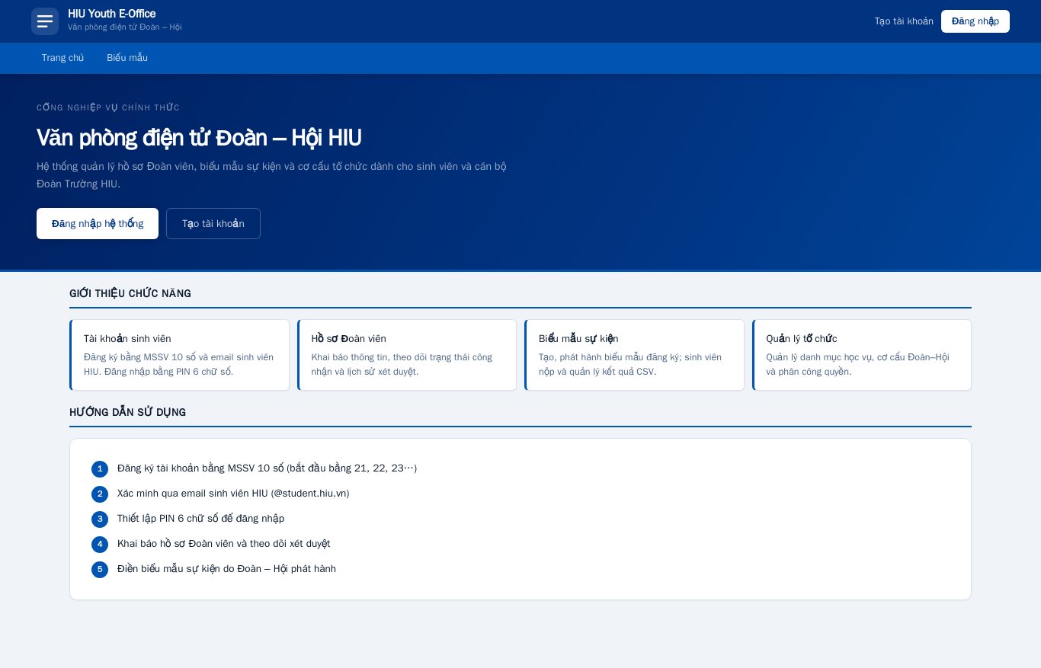 | 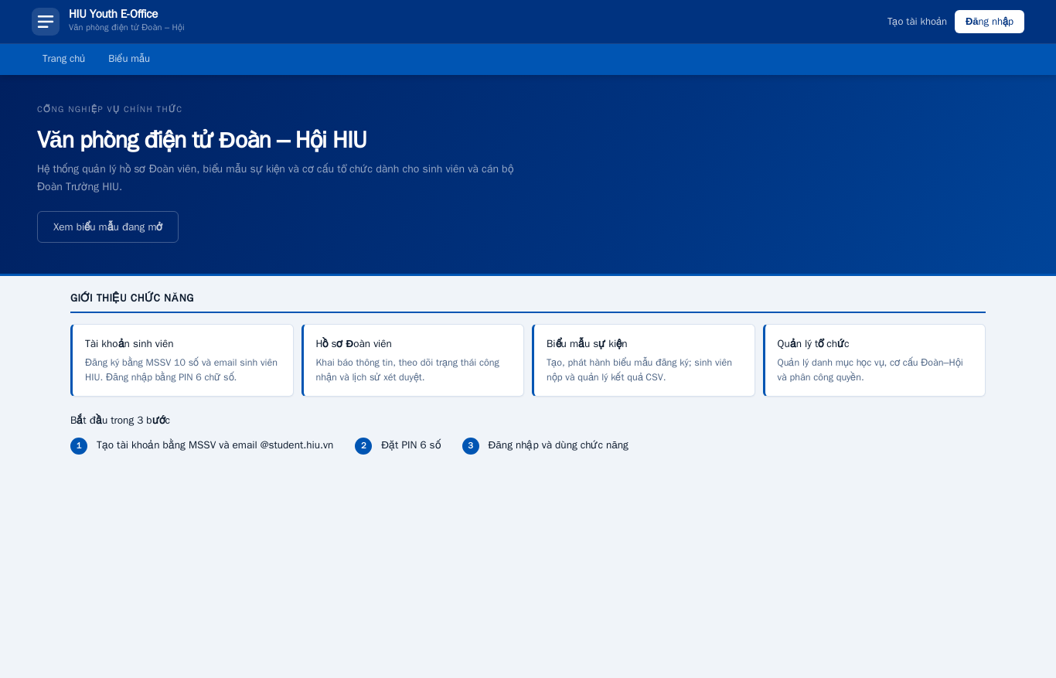
Sử dụng Claude Code (trợ lý AI) trong TH2. Sinh viên dùng Claude Code (model Claude Opus 5.5) chạy trong terminal của repo.
Dùng vào việc gì:
- Soạn issue form, PR template và workflow ci.yml.
- Viết test: tests/env-config.test.ts, tests/login-next-path.test.ts, script chạy test case run-test-cases.mjs, script Playwright cho K1, trang chủ và smoke test.
- Refactor cấu hình (env.ts), sửa K1 và trang chủ khách.
- Chạy và ghi log: npm audit, rà secret, smoke test trên artifact.
- Tạo issue/branch/PR bằng gh theo quy tắc của môn.
- Soạn CHANGELOG, hướng dẫn triển khai, docs/TH2/*.md và bản nháp báo cáo này.
Kiểm chứng ra sao:
- Mọi số liệu trong báo cáo lấy từ output lệnh thật, log CI và trang Release; log lưu ở docs/TH2/evidence/. Không ghi PASS cho lệnh chưa chạy.
- PR sửa mã chạy lint, typecheck và test ở máy cá nhân (ghi trong mô tả PR); mọi PR có CI GitHub Actions xanh trước khi merge.
- Test case được chạy lại sau mỗi lần sửa (3 lần). Lỗi K1 được tái hiện bằng request thật trước khi sửa, rồi kiểm lại qua giao diện.
- Sinh viên tự đọc lại diff (Files changed) của từng PR, kiểm không có secret, .env.local hay dữ liệu thật; log đã che khóa và IP LAN.
- Các ràng buộc giao cho trợ lý (ghi trong CLAUDE.md): không commit thẳng vào main, không merge khi CI đỏ, không xóa hay gắn lại tag, không reset DB đang dùng, không đụng Supabase cloud và không deploy.
Ghi chú: công cụ tự thêm dòng ghi tên trợ lý AI vào mô tả PR #22–#32 và vào 26 commit từ #7 đến #31 (dòng Co-Authored-By). Lịch sử không viết lại. Từ PR #34, mô tả PR và commit không còn dòng này.

8. Nhận xét và kết luận
Nhận xét
- Quy trình Git của môn áp dụng cho mọi PR của Milestone TH2 (#22–#41 và PR chèn ảnh). git log --first-parent --no-merges course-baseline..main rỗng. Từ #23, mọi issue tạo bằng issue form.
- CI mức A: lint, typecheck, build, Vitest (142 test) và pgTAP (205 assertion) chạy trên mỗi PR và mỗi lần push main; chưa có lần nào đỏ.
- Cấu hình tách khỏi mã nguồn, không có secret trong lịch sử Git. Một bản build dùng cho mọi môi trường; smoke test trên gói tải từ Release đạt 8/8.
- Kiểm thử tìm ra một lỗi thật (K1) và lỗi đó được sửa trước khi phát hành.
Mức sẵn sàng cho vận hành (TH3)
Mảng | Đã có | Còn thiếu
Logging | Log JSON phía server có requestId, LOG_LEVEL theo môi trường, không ghi PIN hay khóa | Chưa gom log về một nơi, chưa có cảnh báo
Backup | docs/operations/backup-restore.md (dump, restore drill trên stack tách biệt); hướng dẫn triển khai nhắc sao lưu trước khi nâng cấp | Chưa diễn tập restore trên gói v1.0.0
Sự cố | Label incident, form Bug report; quy trình rollback trong docs/release/huong-dan-trien-khai.md (chỉ khi không phải gỡ migration) | Chưa có runbook xử lý sự cố
Phát hành | CHANGELOG, tag, Release, gói build sẵn, checklist smoke test dùng lại được | Chưa có workflow phát hành tự động
Mức sẵn sàng cho CR-01 (#37)
- Đã có issue với 7 tiêu chí chấp nhận. Mốc so sánh: Vitest 142 test, pgTAP 205 assertion, smoke test 8 bước.
- CR-01 đụng DB (bảng thông báo, trigger, RLS), cấu hình (cờ bật/tắt realtime) và giao diện. Phần nghiệp vụ sẽ kiểm bằng pgTAP chạy trên CI.
- Việc tiếp theo ở TH3: Impact Analysis (docs/TH3/CR-01-ThongBaoRealtime/impact-analysis.md, issue Milestone TH3), spike Supabase Realtime trên branch spike/CR-01-ThongBaoRealtime. Cần cập nhật issue #37 khi giảng viên phản hồi; nếu giảng viên đề nghị đổi hướng thì điều chỉnh CR trước khi hiện thực.
Hạn chế còn lại
- Chưa có thanh toán online (sandbox), hạn 13/11/2026.
- Advisory mới ngày 29/10 cho next (critical) và zod (high) trên gói v1.0.0. Cần phát hành v1.0.1 sau khi nâng phiên bản và chạy lại toàn bộ test, smoke test.
- K2 – QR điểm danh dùng chung cho cả lượt, có thể bị chia sẻ trong 30 giây hiệu lực. Giới hạn thiết kế đã chấp nhận.
- K5 – Tên một số migration mang ngày 14–15/10 trong khi tạo ngày 13/10. Không đổi được vì đã áp lên DB.
- K8 – DB local đang dùng còn dữ liệu thử; không dọn vì không được reset. Trình bày dùng stack demo.
- Chuỗi braces (dev) chưa có bản sửa tương thích Next 16. react-hook-form khai báo nhưng chưa dùng.
- K3 (pgTAP chưa chạy trên CI) đã xử lý ở PR #24, không còn là hạn chế.
- UC9 (nghiệm thu, điểm uy tín) và UC10 (đăng bài) vẫn ở nhánh riêng, chưa thuộc v1.0.0.
Kết luận: Hệ thống ở trạng thái phát hành được: v1.0.0 có tag, Release, gói build sẵn và smoke test đạt trên gói đó. CI mức A bảo vệ mọi thay đổi tiếp theo. TH2 nộp trễ so với hạn 26/10/2026; issue CR-01 tạo sau hạn 25/10/2026 và đang chờ giảng viên phản hồi.

